1. 機器關機後，按住FEED鍵不放，開機，等它印出自測頁。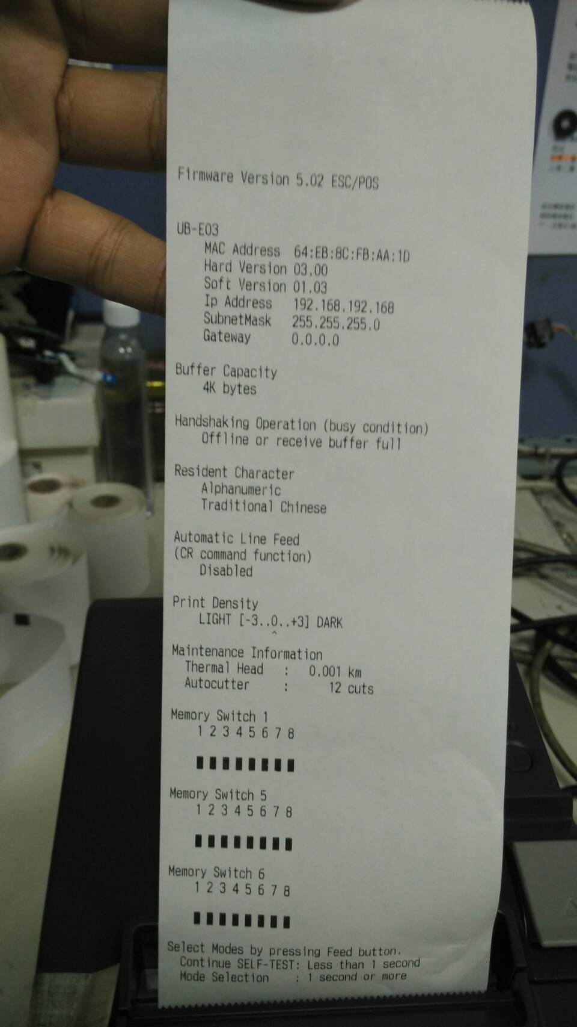
2. 再長按住FEED鍵，印出設定目錄。 此時進第三個選項所以再按3下FEED鍵，再長按住FEED鍵，進入內部設定。 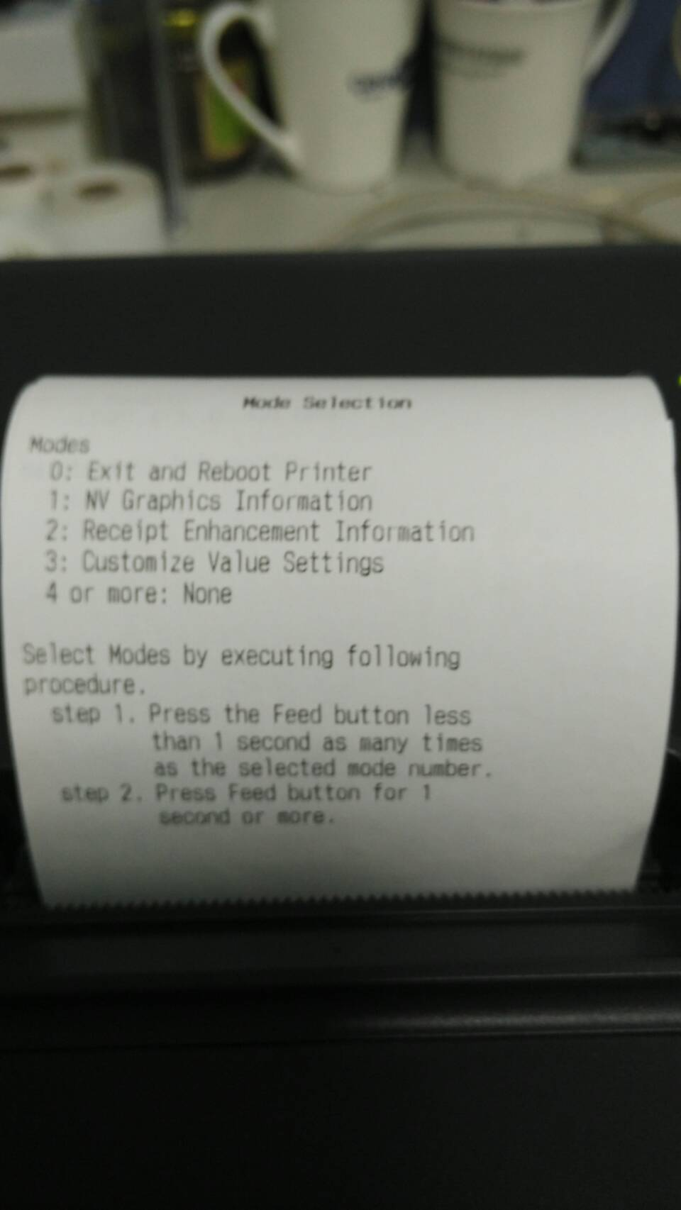
3. 要設定介面輸出，請按17下FEED鍵，再長按住FEED鍵。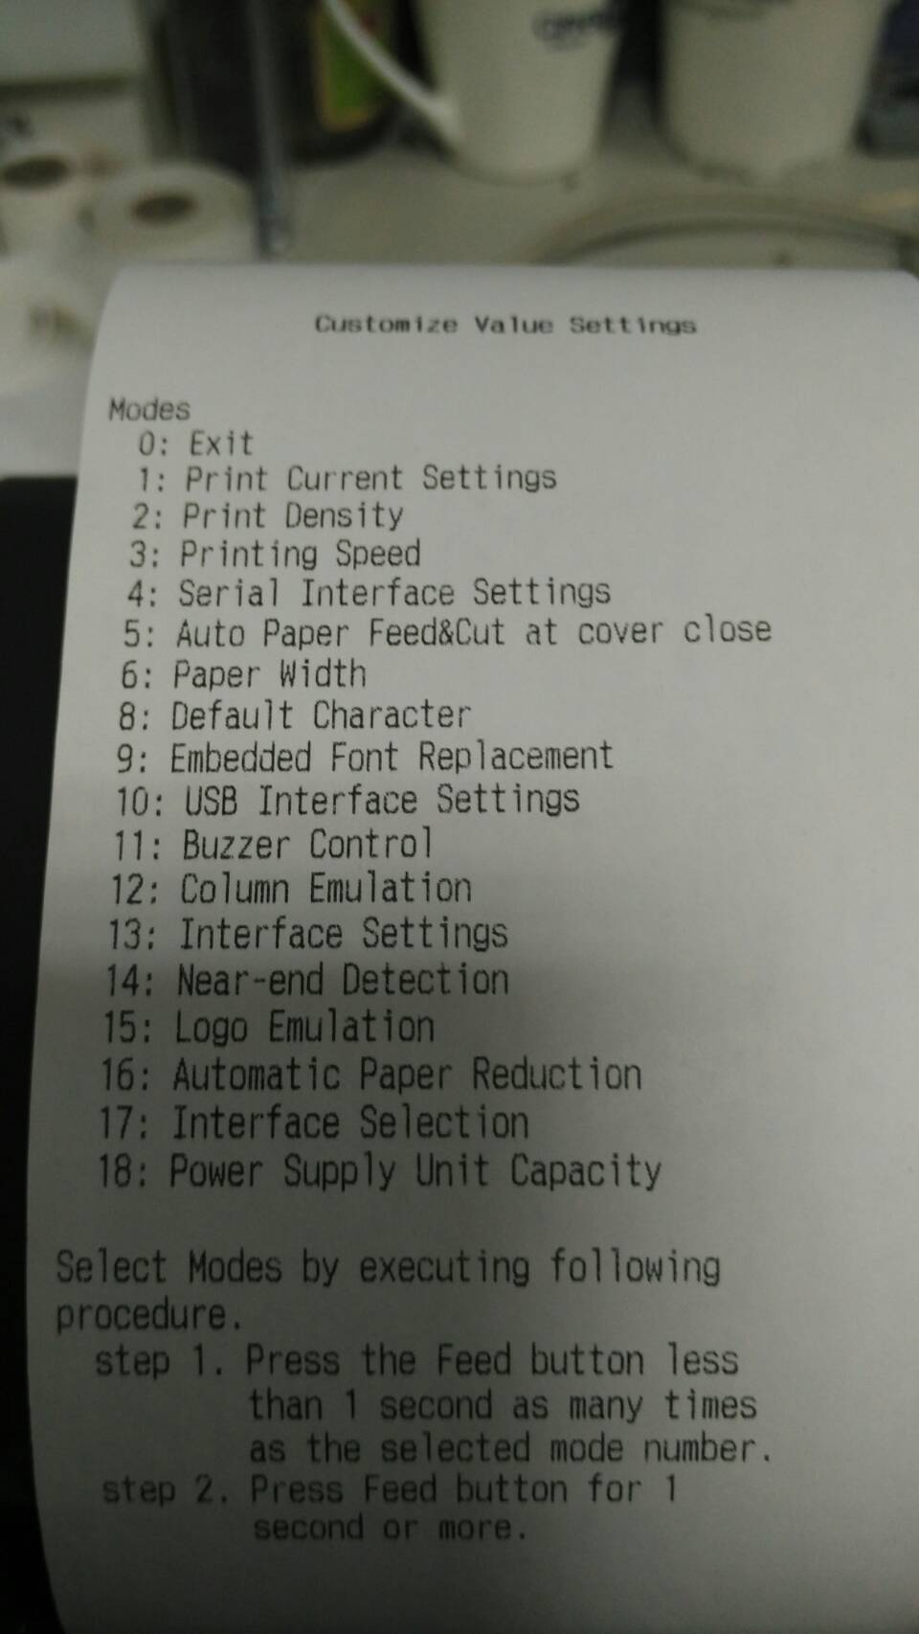
4. 此時預設是3:AUTO，如想用USB，請按2下FEED鍵，再長按住FEED鍵。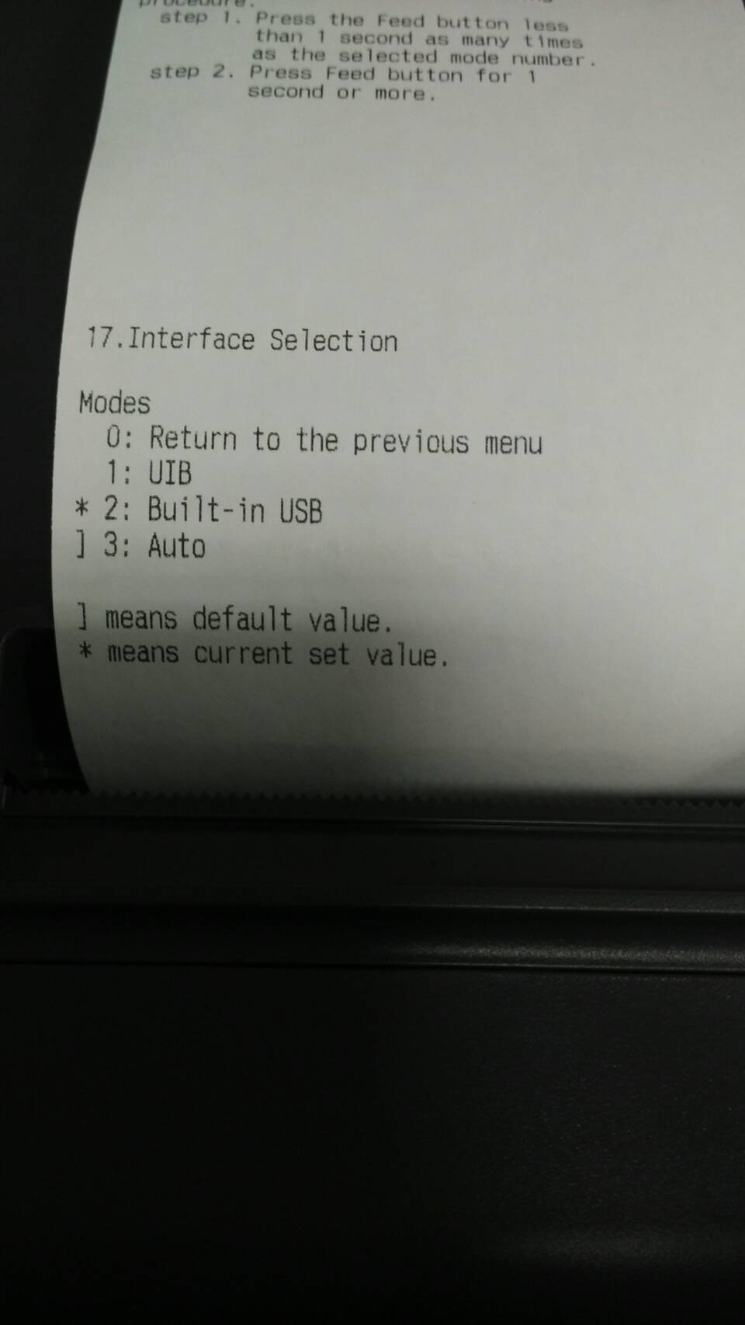
5. 此時出現有Saved…….，就是設定成功，直接關機重開後，就可使用usb介面。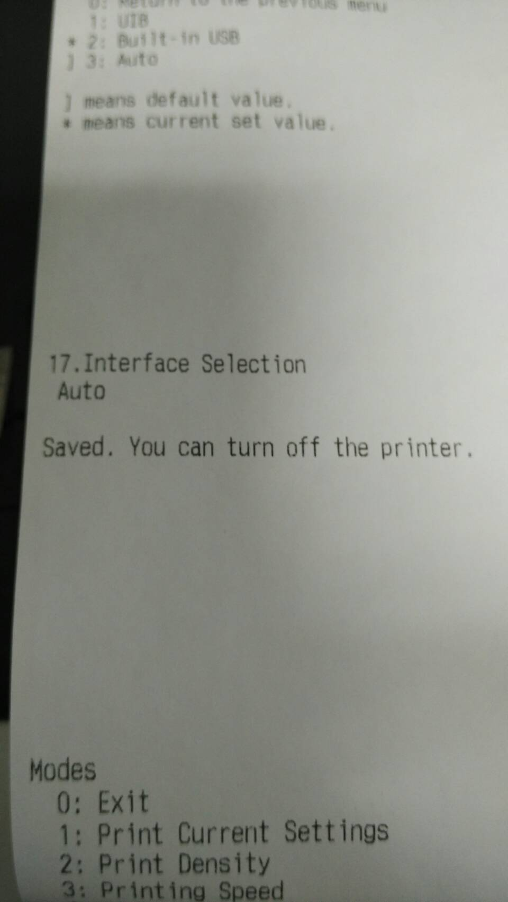

如果以後想改回tcp/ip介面，請照1~4的步驟，選1或3的設定就可以了。

PS1：因此機型，固定只能有一個輸出設定，如有接介面卡，預設auto就是會用介面卡輸出。

PS2：設定選項前的數值，就是按feed鍵幾下再長按住，就能進入設定。例如想要跳回上一頁，長按住feed鍵，就會回上一頁。

**TN-T82** 目前預設速率為38400，可用工具程式去更改，也可手動更改。

手動更改方法如下：

前面進入設定模式的方法皆一樣，在Customize value setting選項下，需按4下feed，再長按feed，進入serial interface setting頁面下。

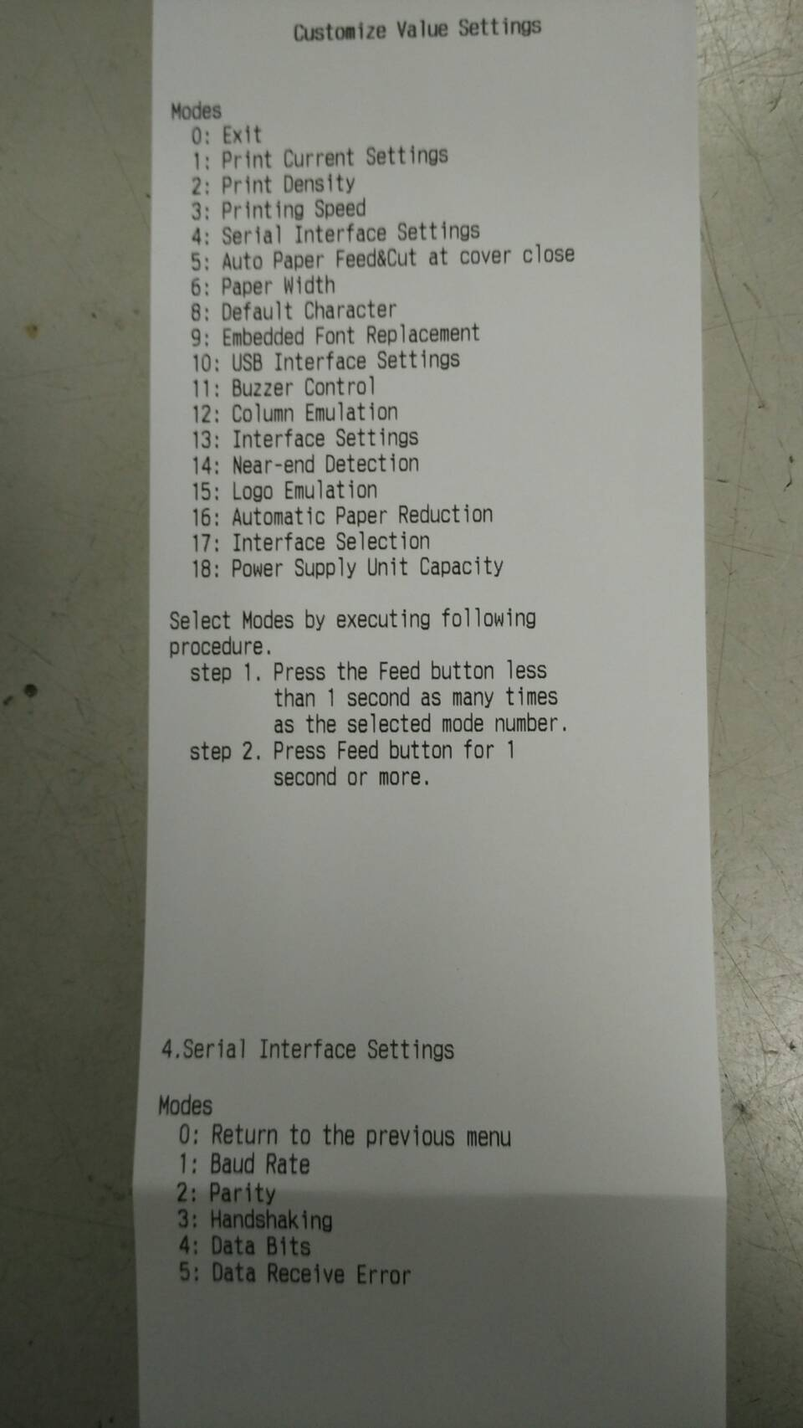

此時按feed一下，再長按feed，就會進入baud rate的頁面，再去按3下feed，長按feed後，就會改為9600了。

